Họ và tên: ____________________ Lớp 2______ Trường Tiểu học _________________

======================================================================= TUẦN 25

I. TRẮC NGHIỆM

Khoanh vào chữ cái đặt trước câu trả lời đúng hoặc làm theo yêu cầu:

Câu 1. Số tròn chục liền sau số 165 là:

A. 170 | B. 160 | C. 180 |  | D. 190
Câu 2. Số nhỏ nhất trong các số 780, 804, 197, 122, 180, 110 là:
A. 110 | B. 804 | C. 122 |  | D. 780
Câu 3. Nối vào ô trống kết quả phép tính thích hợp:
B. | 222 + 10 | 666 - 333 | 100 +100 | 518 - 306
233 - 122

200 <

< 300

Câu 4: a) Các số 475; 430; 355; 543; 745 viết theo thứ tự từ lớn đến bé là:

A. 475; 430; 355; 543; 745 B. 745 ; 543;475; 430; 355

C. 355; 430; 475; 543; 745 D. 745 ; 543; 430; 475; 355

b) Trong các số trên số tròn chục là:

A.355 B.475 C. 543 D. 430

Câu 5. Số “tám trăm linh bảy” viết là:

A.8007 B. 870 C. 807 D. 877

Câu 6. Điền Đ, S vào ô trống:

a. 110 | =1+1+0
b. 110 = 100 + 1 + 0
c. 110 | =100+10
Câu 7. Cho dãy số: 100; 300; 500;....... |  |  |  |  | ;....... | Hai số tiếp theo cần điền vào dãy số là:
A. 600; 700 |  |  |  | B. 700; 800 |  | C. 600; 800 | D. 700; 900

Họ và tên: ____________________ Lớp 2______ Trường Tiểu học _________________

=======================================================================
II. TỰ LUẬN

Bài 1. Viết số có ba chữ số, biết chữ số hàng trăm là 1 và:

a) Chữ số hàng chục hơn chữ số hàng trăm 1 đơn vị, chữ số hàng đơn vị kém chữ số hàng trăm 1 đơn vị : ……………………………………………………………………………..

b) Chữ số hàng chục là số liền trước chữ số hàng trăm, chữ số hàng đơn vị là số liền sau chữ số hàng trăm: …………………………………………………………………………

c) Chữ số hàng chục hơn chữ số hàng trăm 3 đơn vị nhưng kém chữ số hàng đơn vị 3 đơn vị: …………………………………………………………………………………………

Bài 2. Nối để tìm hạt dẻ cho sóc:

Số nhỏ nhất

Năm trăm linh năm
Số liền sau của 900
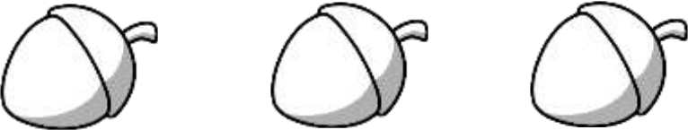

901 505 321

Bài 3. Điền vào chỗ chấm:

a. Có …….. số tròn chục lớn hơn 80 và bé hơn 130, đó là: ………………………………

b. Từ 100 đến 200 có …… số tròn chục lớn hơn 160, đó là: …………………………….

c. Từ 111 đến 200 có ……. số tròn chục.

d. Sắp xếp các số tròn chục từ 111 đến 200 theo thứ tự giảm dần:

…………………………………………………………………………………………….

Bài 4. Dựa vào bảng số của Gấu, hãy tìm các con số bí ẩn điền vào bảng của Thỏ:

825 426

786350

500 315

Số lớn hơn số 786 | ……..
Số lớn hơn 315, nhỏ hơn 426 | ……..
Số tròn trăm | …….
Các chữ số của số đó đều là số chẵn | …….

